ইউজার ম্যানেজমেন্ট

ইউজার
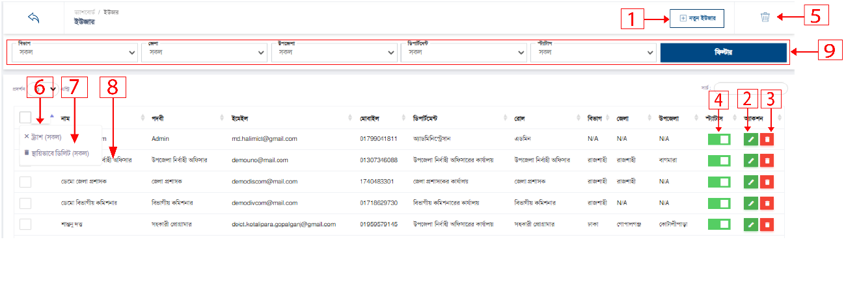
ইউজারের লিস্ট দেখতে ইউজার অপশনে ক্লিক করুন, নিচের স্ক্রীন দেখতে পাবেন।
- নতুন ইউজার যোগ করতে ১নং অপশনে ক্লিক করুন।
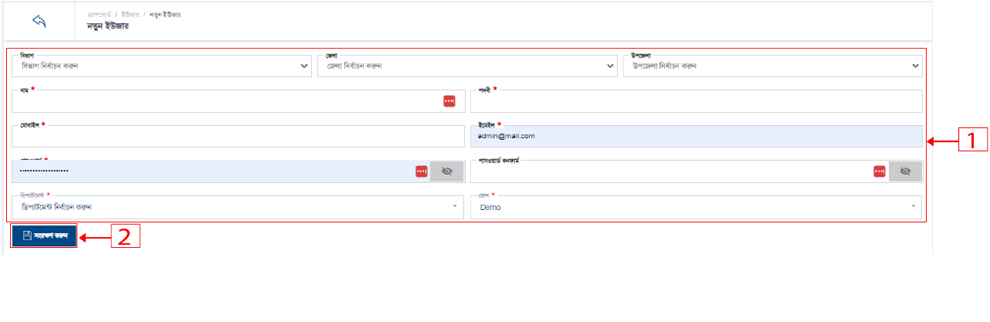

১. বর্ডার কৃত ১নং বক্সের সকল ফিল্ডে ডাটা দিন।
২. সংরক্ষন করতে ২নং অপশনে ক্লিক করুন।

- ইউজার এডিট করতে ২নং অপশনে ক্লিক করুন।
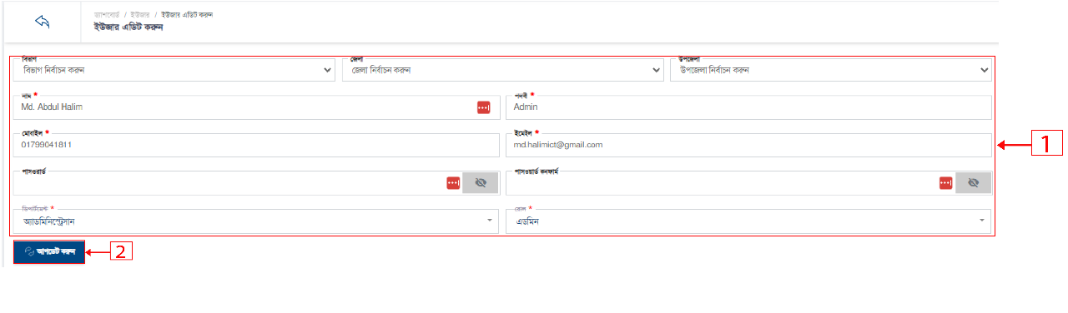

১. বর্ডার কৃত ১নং বক্সের সকল ফিল্ডে ডাটা দিন।
২. সংরক্ষন করতে ২নং অপশনে ক্লিক করুন।

- ইউজার ডিলিট করতে ৩নং অপশনে ক্লিক করুন।
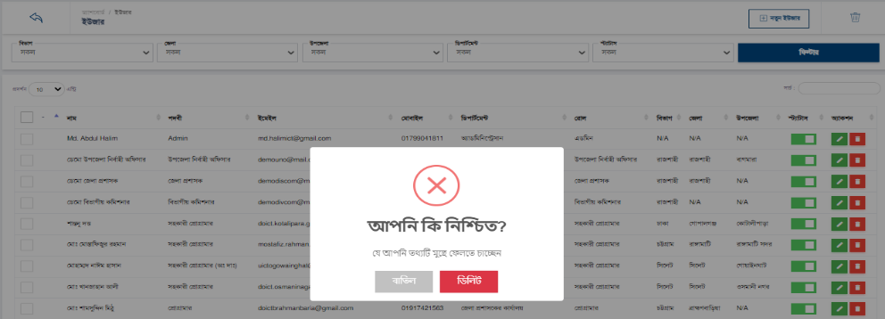

- স্ট্যাটাস একটিভ ইন একটিভ করতে ৪নং অপশনে ক্লিক করুন।
- সাময়িক ভাবে ডিলিট ডাটা লিস্ট দেখতে ৫নং অপশনে ক্লিক করুন।
- মাল্টিপল ডাটা সাময়িক ডিলিট এবং স্থায়ি ভাবে ডিলিট করতে ৬নং অপশনে ক্লিক করুন।
- মাল্টিপল ডাটা সাময়িক ডিলিট ৭নং অপশনে ক্লিক করুন।
- মাল্টিপল ডাটা স্থায়ি ভাবে ডিলিট করতে ৮নং অপশনে ক্লিক করুন
- নির্দিষ্ট ডাটা দেখার জন্য ডাটা সিলেক্ট করে ফিল্টার অপশনে ক্লিক করুন।

ডিপার্টমেন্ট
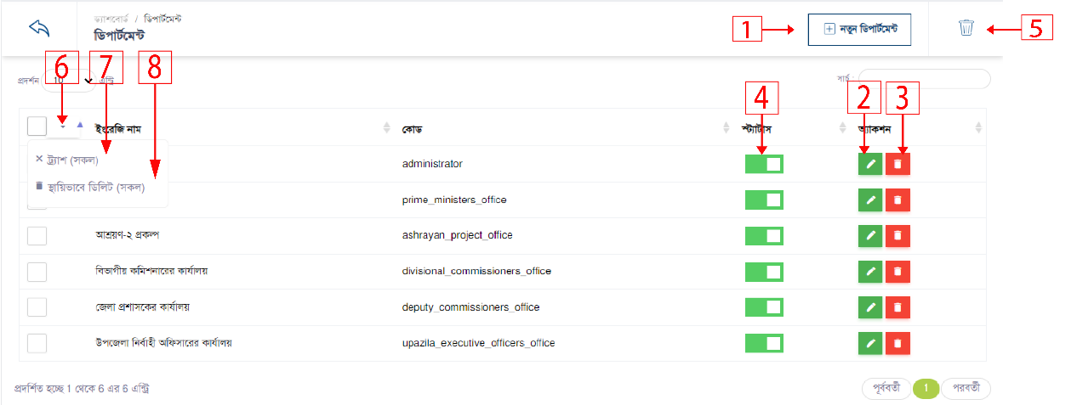
ডিপার্টমেন্টের লিস্ট দেখতে ডিপার্টমেন্ট অপশনে ক্লিক করুন, নিচের স্ক্রীন দেখতে পাবেন।

- নতুন ডিপার্টমেন্ট তৈরি করতে ১নং অপশনে ক্লিক করুন।
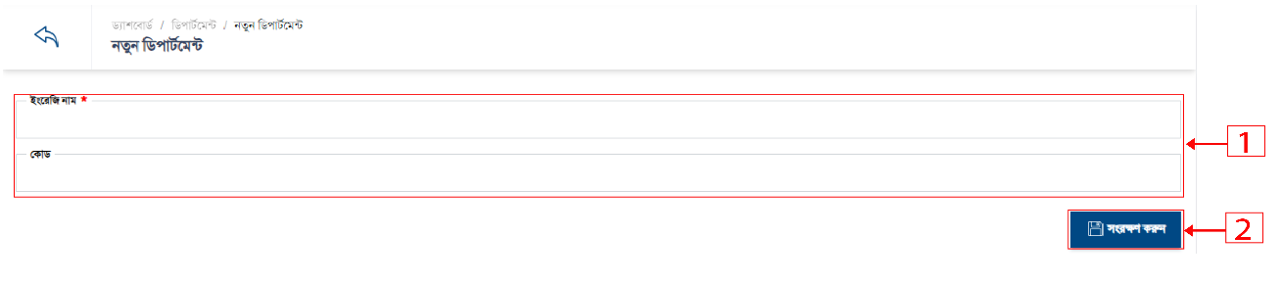
১. বর্ডার কৃত ১নং বক্সের সকল ফিল্ডে ডাটা দিন।
২. সংরক্ষন করতে ২নং অপশনে ক্লিক করুন।

- ডিপার্টমেন্টের এডিট করতে ২নং অপশনে ক্লিক করুন।

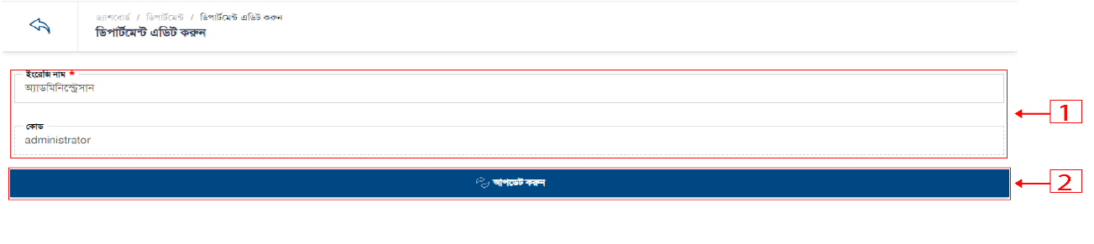

১. বর্ডার কৃত ১নং বক্সের সকল ফিল্ডে ডাটা দিন।
২. সংরক্ষন করতে ২নং অপশনে ক্লিক করুন।

- ডিপার্টমেন্টের ডিলিট করতে ৩নং অপশনে ক্লিক করুন।
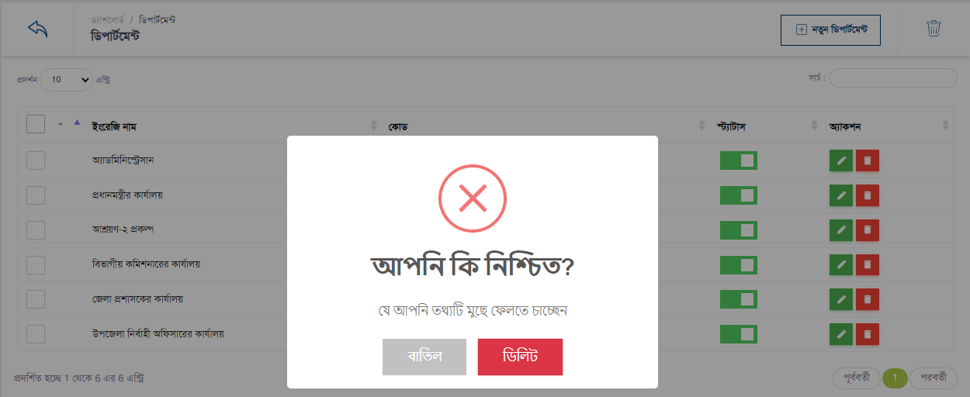

- স্ট্যাটাস একটিভ ইন একটিভ করতে ৪নং অপশনে ক্লিক করুন।
- সাময়িক ভাবে ডিলিট ডাটা লিস্ট দেখতে ৫নং অপশনে ক্লিক করুন।
- মাল্টিপল ডাটা সাময়িক ডিলিট এবং স্থায়ি ভাবে ডিলিট করতে ৬নং অপশনে ক্লিক করুন।
- মাল্টিপল ডাটা সাময়িক ডিলিট ৭নং অপশনে ক্লিক করুন।
- মাল্টিপল ডাটা স্থায়ি ভাবে ডিলিট করতে ৮নং অপশনে ক্লিক করুন

রোল
রোল লিস্ট দেখতে রোল অপশনে ক্লিক করুন, নিচের স্ক্রীন দেখতে পাবেন।

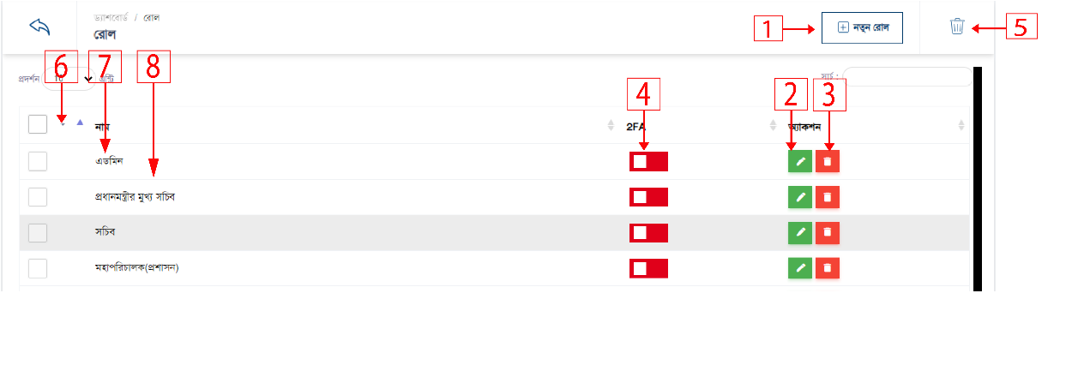

- নতুন রোল তৈরি করতে ১নং অপশনে ক্লিক করুন।

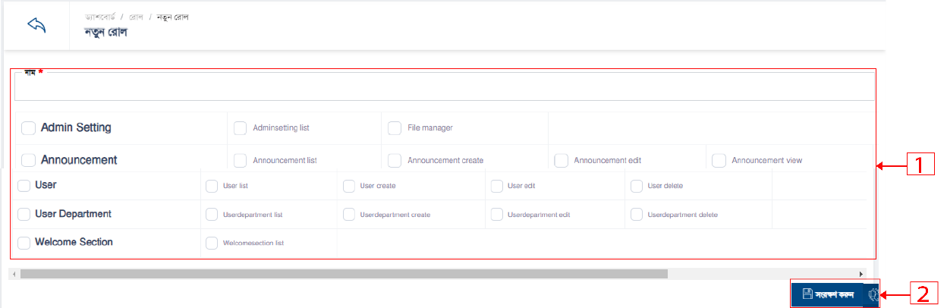

১. বর্ডার কৃত ১নং বক্সের সকল ফিল্ডে ডাটা দিন।
২. সংরক্ষন করতে ২নং অপশনে ক্লিক করুন।

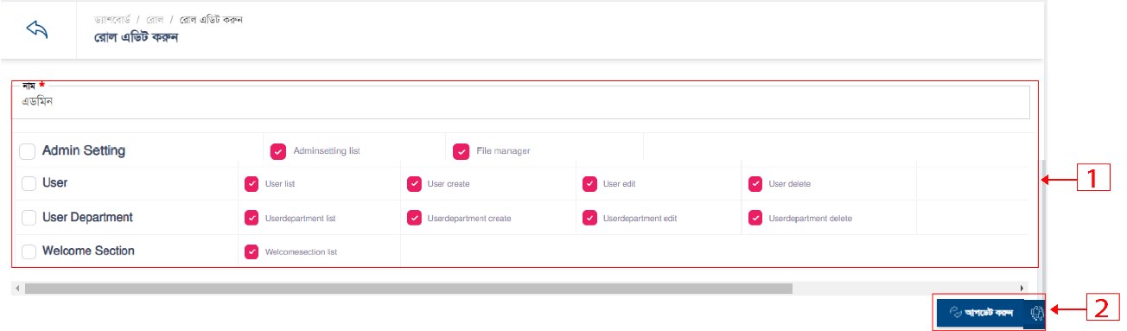
- রোল এডিট করতে ২নং অপশনে ক্লিক করুন।

১. বর্ডার কৃত ১নং বক্সের সকল ফিল্ডে ডাটা দিন।
২. সংরক্ষন করতে ২নং অপশনে ক্লিক করুন।

- রোল ডিলিট করতে ৩নং অপশনে ক্লিক করুন।
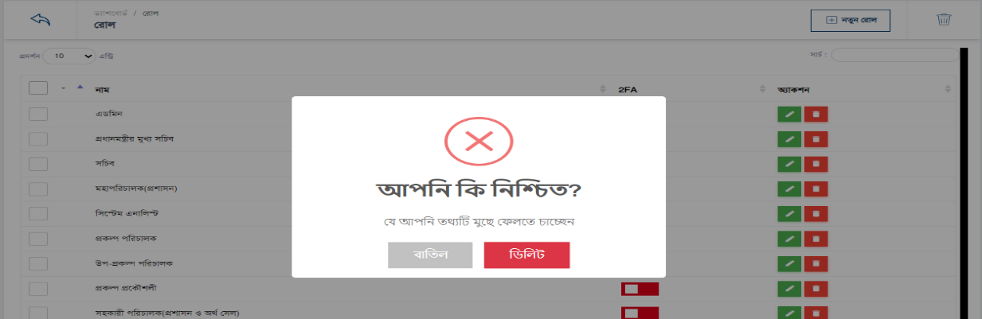

- স্ট্যাটাস একটিভ ইন একটিভ করতে ৪নং অপশনে ক্লিক করুন।
- সাময়িক ভাবে ডিলিট ডাটা লিস্ট দেখতে ৫নং অপশনে ক্লিক করুন।
- মাল্টিপল ডাটা সাময়িক ডিলিট এবং স্থায়ি ভাবে ডিলিট করতে ৬নং অপশনে ক্লিক করুন।
- মাল্টিপল ডাটা সাময়িক ডিলিট ৭নং অপশনে ক্লিক করুন।
- মাল্টিপল ডাটা স্থায়ি ভাবে ডিলিট করতে ৮নং অপশনে ক্লিক করুন

পারমিশন
পারমিশন লিস্ট দেখতে পারমিশন অপশনে ক্লিক করুন, নিচের স্ক্রীন দেখতে পাবেন।

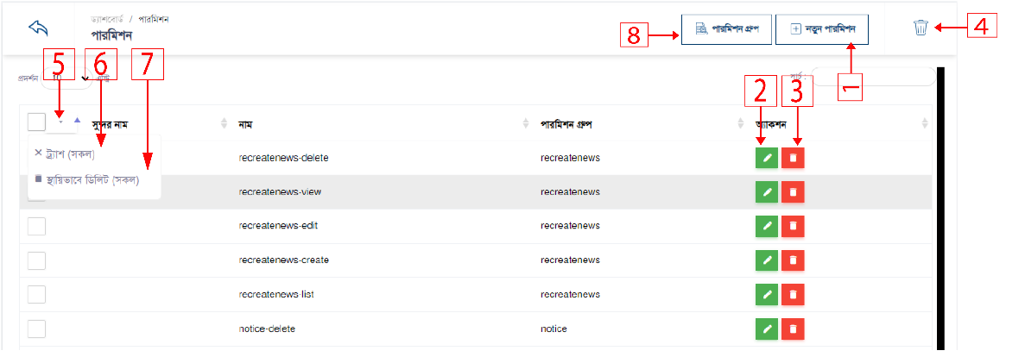

- নতুন পারমিশন তৈরি করতে ১নং অপশনে ক্লিক করুন।
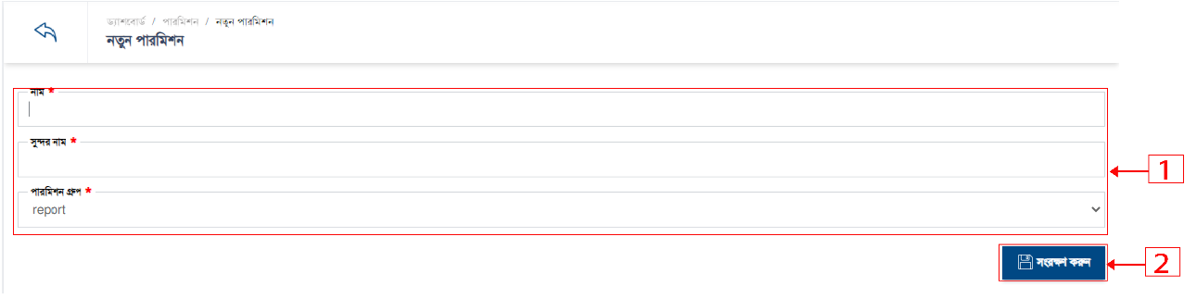

১. বর্ডার কৃত ১নং বক্সের সকল ফিল্ডে ডাটা দিন।
২. সংরক্ষন করতে ২নং অপশনে ক্লিক করুন।

- পারমিশন এডিট করতে ২নং অপশনে ক্লিক করুন।

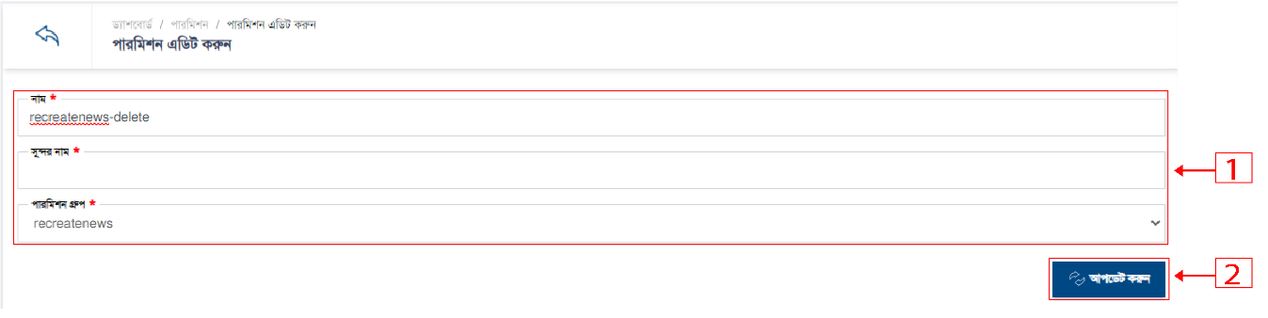

১. বর্ডার কৃত ১নং বক্সের সকল ফিল্ডে ডাটা দিন।
২. সংরক্ষন করতে ২নং অপশনে ক্লিক করুন।

- পারমিশন ডিলিট করতে ৩নং অপশনে ক্লিক করুন।
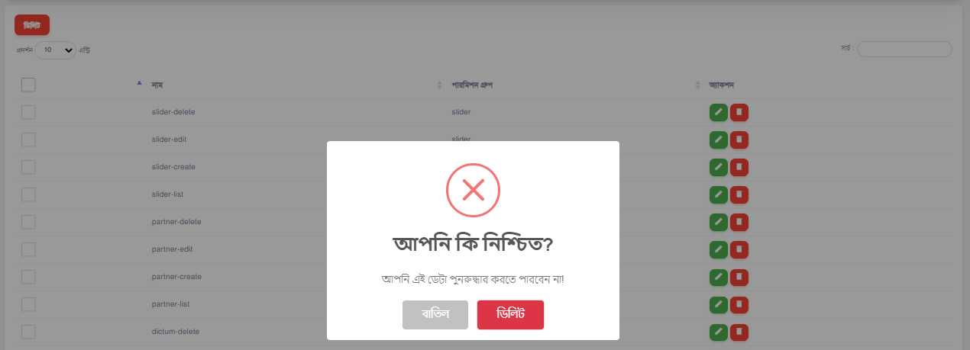

- স্ট্যাটাস একটিভ ইন একটিভ করতে ৪নং অপশনে ক্লিক করুন।
- সাময়িক ভাবে ডিলিট ডাটা লিস্ট দেখতে ৫নং অপশনে ক্লিক করুন।
- মাল্টিপল ডাটা সাময়িক ডিলিট এবং স্থায়ি ভাবে ডিলিট করতে ৬নং অপশনে ক্লিক করুন।
- মাল্টিপল ডাটা সাময়িক ডিলিট ৭নং অপশনে ক্লিক করুন।
- মাল্টিপল ডাটা স্থায়ি ভাবে ডিলিট করতে ৮নং অপশনে ক্লিক করুন

পারমিশন গ্রুপ
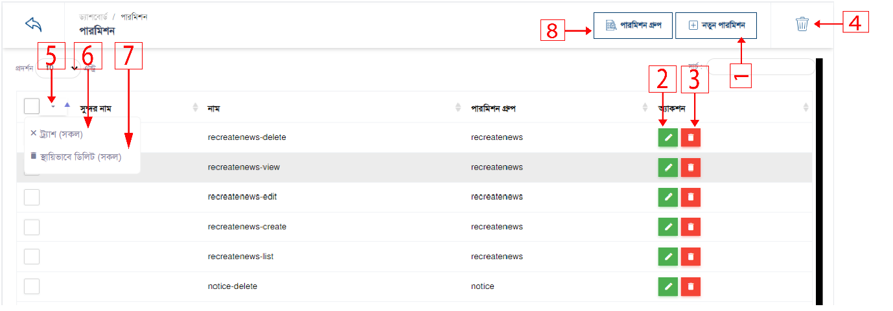
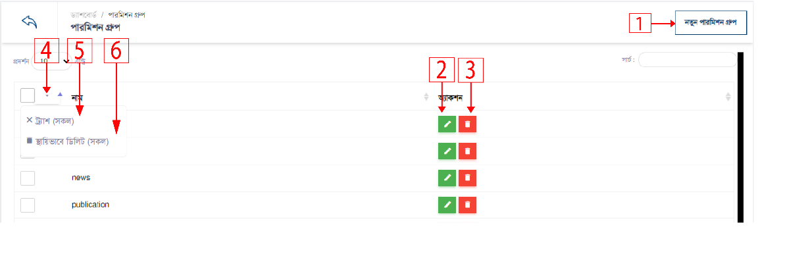
পারমিশন গ্রুপ লিস্ট দেখতে ৮নং অপশনে ক্লিক করুন, নিচের স্ক্রীন দেখতে পাবেন।
- নতুন পারমিশন গ্রুপ তৈরি করতে ১নং অপশনে ক্লিক করুন।
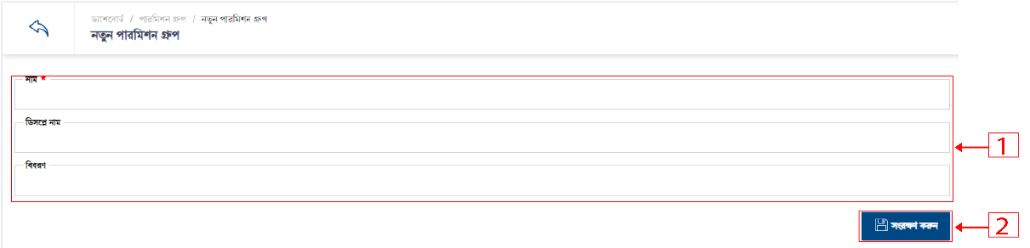

১. বর্ডার কৃত ১নং বক্সের সকল ফিল্ডে ডাটা দিন।
২. সংরক্ষন করতে ২নং অপশনে ক্লিক করুন।

- পারমিশন গ্রুপ এডিট করতে ২নং অপশনে ক্লিক করুন।
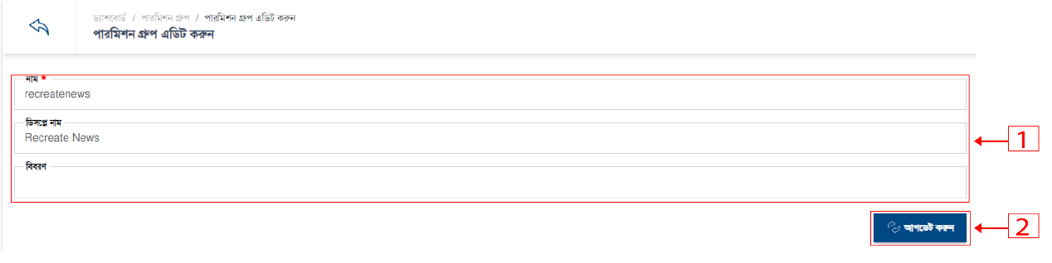

১. বর্ডার কৃত ১নং বক্সের সকল ফিল্ডে ডাটা দিন।
২. সংরক্ষন করতে ২নং অপশনে ক্লিক করুন।

- পারমিশন গ্রুপ ডিলিট করতে ৪নং অপশনে ক্লিক করুন।

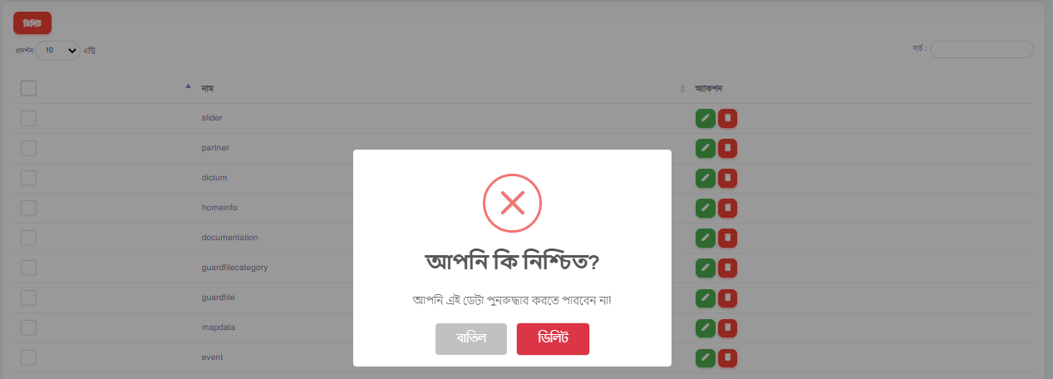

- সাময়িক ভাবে ডিলিট ডাটা লিস্ট দেখতে ৪নং অপশনে ক্লিক করুন।
- মাল্টিপল ডাটা সাময়িক ডিলিট এবং স্থায়ি ভাবে ডিলিট করতে ৫নং অপশনে ক্লিক করুন।
- মাল্টিপল ডাটা সাময়িক ডিলিট ৬নং অপশনে ক্লিক করুন।
- মাল্টিপল ডাটা স্থায়ি ভাবে ডিলিট করতে ৭নং অপশনে ক্লিক করুন।

